
陕西郄霞帐景技街學院
Shaan t Mnd Teleeammunication Gafleg

通信系2013届毕业设计论文

题 目 ：西安市移动基站设备安装工程施工图预算
专 业 ： 移动通信技术
班 级：
学生姓名：
导师姓名： 赵宝利
起止时间：2012 年 12 月 1 日
至2013 年 5 月 15 日


陕西郄雷联景技街學院
9% an Fs Mnd Felecammunication aflege
通信系2010级毕业设计(论文)任务书

论文题目 | 西安市移动基站设备安装工程施工图预算
指导教师 | 赵宝利 | 电 话 | 15091427368
Email | Zhaobaoli20040yaho  0.com.cn | 办公室 | 1-312
时间要求 | 论文初稿电子版上交指导教师邮箱，时间截止：2013年4月1日； 论文终稿纸质版上交指导教师本人，时间截止：2013年5月15日。
要求：1、简单介绍工程概况
2、画出施工图，并作图纸说明
3、列出主要材料和设备价格表
4、列出工程量统计表
5、作预算表格

*论文字数不少于5000字!
参考资料：

毕业设计的封面、任务书、成绩评定表以及格式要求等相关资料，须在陕邮职院通
信系网站进行下载，格式必须按照要求书写、打印、装订，如不符合要求的将按不合格
处理；在毕业设计中严禁出现相互抄袭、雷同的情况，如有发现，将按照零分处 理 。

陕邮职院通信系2013届毕业设计论文成绩评定表
学生姓名 |  |  | 性别 | 男 | 系别 | 通 信 系 |  | 专业 | 移动通信技术
课题名称 |  | XX市移动基站设备安装工程施工图预算 |  |  |  |  |  | 班级
起止时间 |  | 2012年12月～2013年5月 |  |  |  |  | 指导教师 | 赵宝利
课题任务 完成情况 |  | 论文_7(千字); 图纸 0 ( 张);  其它(含附件):表0 (张),流程图_0(张)
指 导 教 师 意 见

评阅成绩： 评阅/指导教师(签字):
年 月 日

学生实得成绩  (百分制) | 评 阅 成 绩  评 定 级 别 (级别为“优秀”、“合格”、“不合格”三  档 )

目录

摘要 1
第一章基站组成及工程概况 2
1.1 系统简介 2
1.2 天馈系统的组成 2
1.3 室内设备组成 3
1.4 工程概况 5
第二章施 工 图 及 说 明 6
2.1 设计范围及分工 6
2.2 图纸说明 6
第三章主要材料和设备价格表以及工程量表 10
3.1 主要材料及价格表 10
3.2 主要设备及价格表 10
3.3 主要工程量表 11
第四章工程量统计以及主材用量统计 12
4.1 工程量统计 12
4.2 统计主材用量 13
第五章施工图预算编制及编制要点 14
5.1 施工图预算编制 14
5.2 预算表格 15
5.3 编制要点 21
致 谢 23

参考文献……………………………………………………………………24

摘 要

建设工程项目的设计概预算时初步设计概算和施工图设计预算的统称。设计概预算 实质上是工程的预期价格，对工程项目设计概预算的管理和控制，是对建设工程实行科 学管理和监督的一种重要手段。设计的概预算是以初步设计和施工图设计为基础编制 的，它不仅是考核设计方案经济性和合理性的重要指标，也是确定建设项目建设计划、
签订合同、办理贷款、进行竣工决算和考核工程造价的主要依据。

关键字：预算 概预算 施工图预算

第一章基站组成及工程概况

1 . 1系统简介

移动通信基站的建设是我国移动通信运营商投资的重要部分，种类大致分为 GSM、 CDMA、SCDMA、WCDMA、TD-SCDMA、CDMA2000 等几种。移动通信基站的建设一般都是围绕 覆盖面、通话质量、投资效益、建设难易、维护方便等要素进行。随着移动通信网络业 务向数据化、分组化方向发展，移动通信基站的发展趋势也必然是宽带化、大覆盖面建 设及 IP 化。现在简单介绍移动通信基站的一些基础知识。
就单个移动通信基站而言，移动通信基站主要包括：通信铁塔、天馈系统(天线、馈 线)、通信机房、主设备 (BTS) 、配套设施(接地系统、电源系统、防雷设施、传输设
备、传输线路、空调、走线架、照明、监控设施、防火设施等)等内容。
蜂窝移动通信系统主要是由交换网路子系统 (N SS)、无线基站子系统 (BSS) 和移动台 (MS) 三大部分组成。我们需要了解的主要是以下两项：
BS C: 基站控制器，功能是具有对一个或多个BTS 进行控制的功能，它主要负责 无线网路资源的管理、小区配置数据管理、功率控制、定位和切换等，是一个很强的业
务控制点。
BTS: 基站收发信台，是一种无线接口设备，它完全由BSC 控制，主要负责无线 传输，完成无线与有线的转换、无线分集、无线信道加密、跳频等功能。
蜂窝移动通信系统的最小服务单元是小区，小区是以基站为核心。基站系统包括主设 备单元、数据交换单元、数据传输系统、天馈系统、电源系统、和监控单位组成。对于 基站工程监理来说，所作的系统分析需要考虑到发射机功率输出、天线的方向特性、发
射塔的高度、周围的地形等因素。其中天馈系统是影响覆盖的重要因素。

1 . 2天馈系统的组成

天馈系统又叫基站子系统，主要由天线和传输线组成。传输线中有若干节点，包括
跳线、主缆、避雷器、连接器等组成，另外还有一些附属件包括防水附件和接地附件。

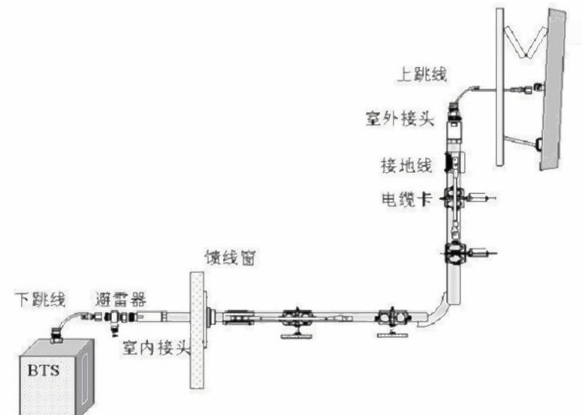
天线

图一系统简图

1.3室内设备组成

宏基站一般包括：天馈系统、主设备(图1)、传输综合机架(图2)
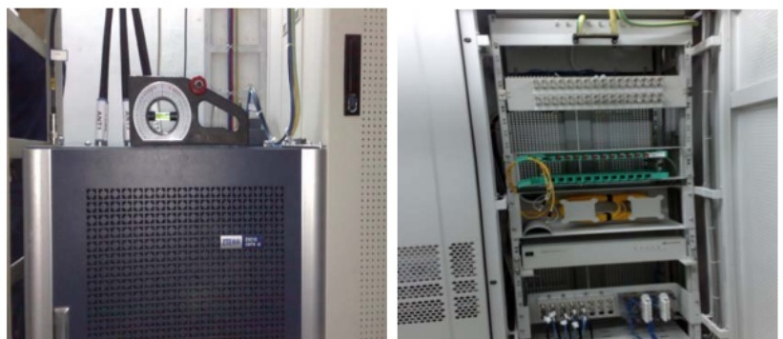

图 1

图 2

开关电源柜(图3)、蓄电池组(图4)、交直流配电箱(图5)

西 安 市 移 动 基 站 设 备 安 装 工 程 施 工 图 预 算
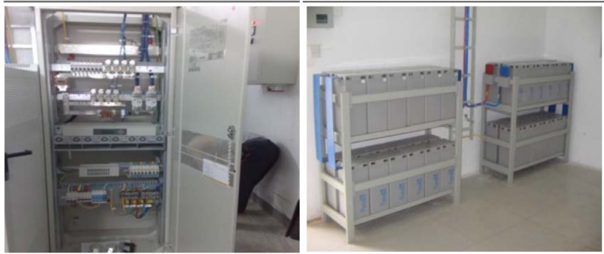

图 3

图 4

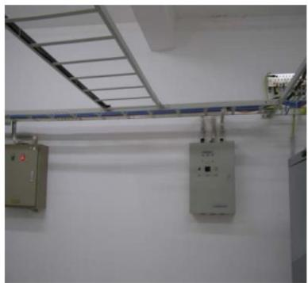
图 5
防雷箱(图6)、照明设施、空调、走线架(图6)、

西安市移动基站设备安装工程施工图预算
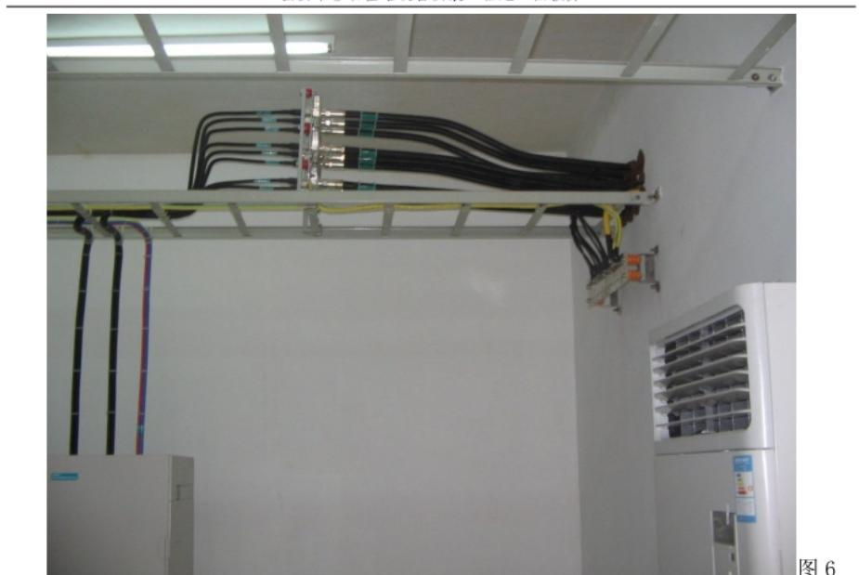

1.4工程概况

(一)本工程为 GSM1800MHz 系统的新建2/2/2(三方向，6 载频)(CDU-C)XX 基站 单位工程。(不计取预备费，无线专业应计取环境保护、工程干扰、冬雨季施工增加费
等费用，单独统计室外部分的工作量)
(二)施工企业驻地距工程所在地15km。(不足35km 不计取施工队伍调遣费，临时设
施费费率6%)
(三)勘察设计费按站分摊为12000元/每站。
(四)建设工程监理费按站分摊为10000 元/站。
(五)设备运距为1250km;主要材料运距为500km 。 (运杂费费率的计取依据)
(六)设备价格见表5-4-1;主要材料价格见表5-4-2。
(七)“建设用地及综合赔补费”、“建设单位管理费”、“可行性研究费”、“环境影响评
价费”、“建设期利息”等费用不在本单位工程中分摊，均在单项工程预算中计列。
(八)本预算内不计取“已完工程及设备保护费”、“研究试验费”、“劳动安全卫生评价 费”、“工程质量监督费”、“工程定额测定费”、“工程保险费”、“工程招标代理费”、“生
准备及开办费”。

第二章设计图纸及说明

2.1 设计范围及分工

1. 本工程设计范围主要包括移动通信基站的天馈线系统、室内外走线架、收发信机架、 数字分配架等设备的安装。新建铁塔、中继传输电路、供电系统等部分内容由其他专 业负责。
2. 基站设备与电源设备安装在同一机房，设备平面布置及走线架位置由本专业统一安 排；机房装修(包括墙洞)、空调等工程的设计与施工由建设单位另行安排。

2 .2图纸说明

1基站机房设备平面布置图(图纸编号： GD-S-YD-01)

西 安 市 移 动 基 站 设 备 安 装 工 程 施 工 图 预 算
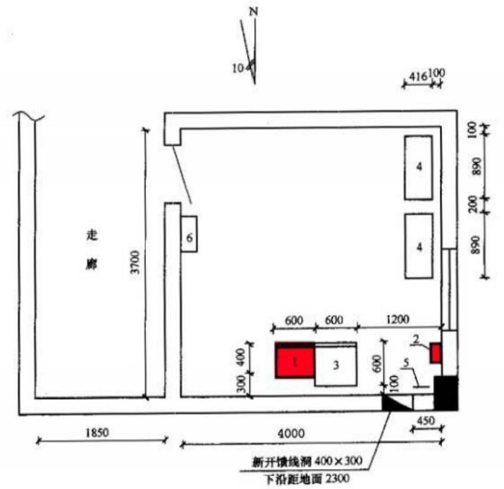

图例： 本专业新装设备 其他相关专业负责
基站机房内无线设备尺寸为600×400 ×1775,安装时设备底部应采用膨胀螺栓与
地面加固。配线架 DDF 为壁挂式，安装在距无线设备较近的位置，下沿距地1100mm。

2. 基站机房内走线架平面布置图(图纸编号：GD-S-YD-02)

西安市移动基站设备安装工程施工图预算
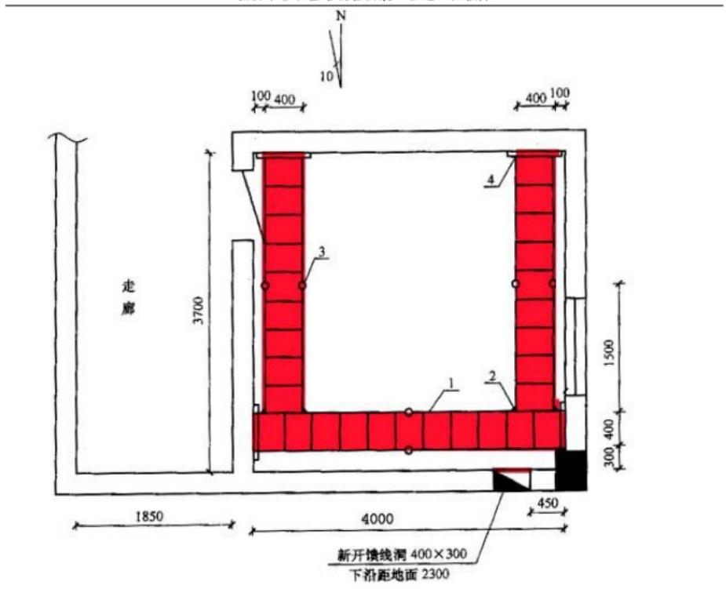
基站室内走线架采用 400mm 宽的标准定型产品。走线架安装在机架上方，其高度
与已开馈线穿墙洞下沿齐平，安装加固方式按图纸标明的方式施工。

3. 基站天馈线系统安装示意图(图纸编号：GD-S-YD-03)

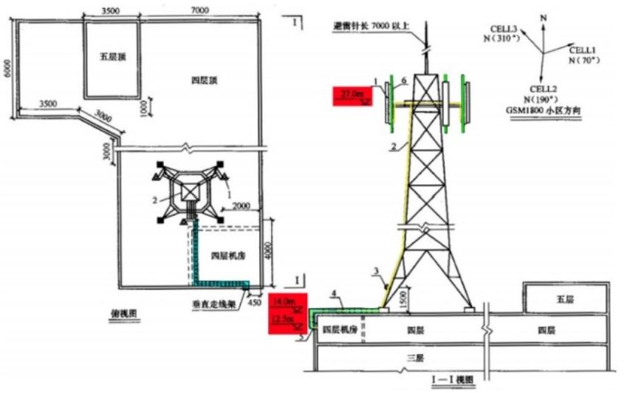

(1)在楼顶铁塔上共安装了3副定向天线。小区方向分别为70°、190°、310°,其
挂高均为27m, 铁塔平台已有天线横担，但
需要安装天线支撑杆，支撑杆长度为3m;
(2)基站馈线采用7/8 英寸射频同轴电缆，射频同轴电缆与基站设备的连接处采用1/2
英寸软馈线连接以满足同轴电缆曲率半
径的要求，1/2 英寸软馈线长度为2m/ 条；
(3)室外馈线走道采用角钢材料并需现场加工制作，包括水平走道和垂直走道；
(4)馈线洞需安装馈线密封窗，为防雨水渗入机房，馈线窗应用防水材料密封好，
(5)塔顶安装的避雷针和铁塔自身的防雷接地处理，均由铁塔单项工程预算统一考虑。
4. 未说明的设备均不考虑。

以上内容仅为本文档的试下载部分，为可阅读页数的一半内容。如要下载或阅读全文，请访问：https://d.book118.com/487104041014006030

